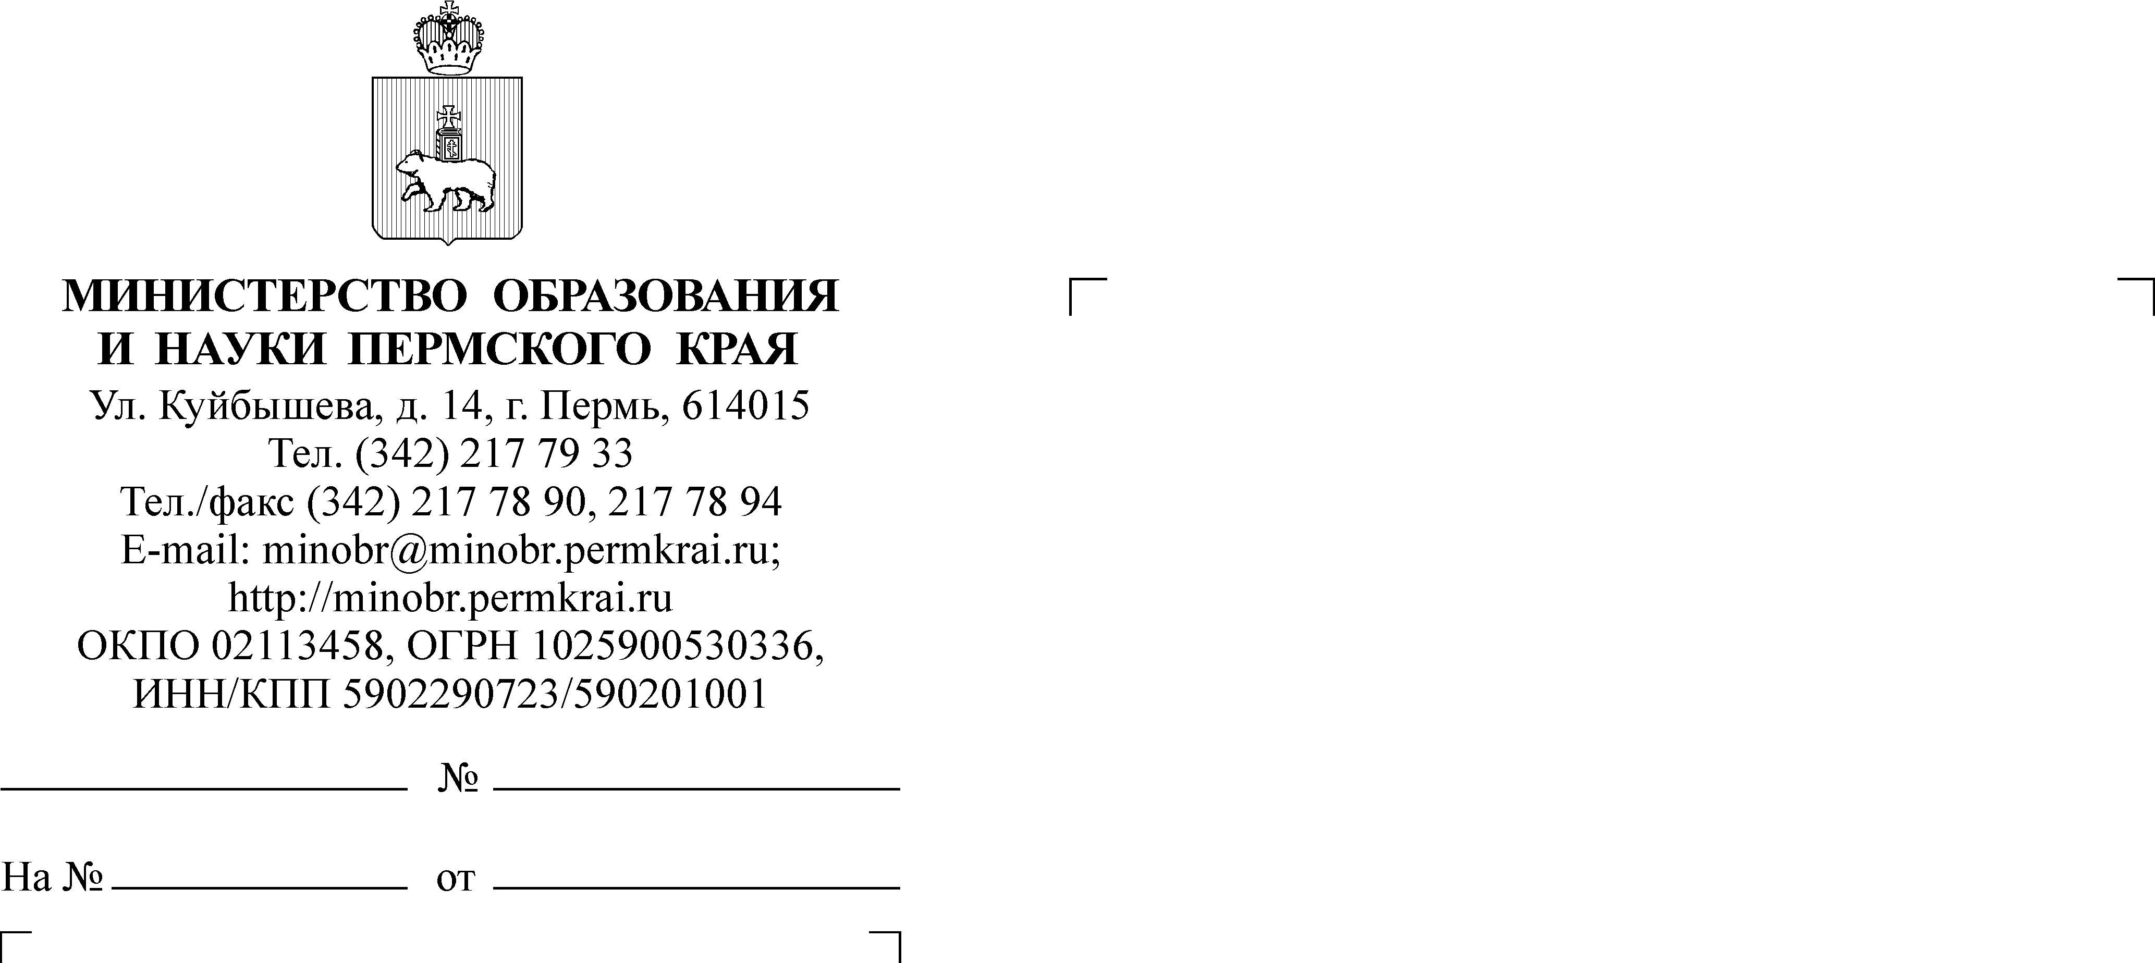
О направлении рекомендаций
по использованию ИКОП «Сферум»
Руководителям органов управления образованием муниципальных и городских округов Пермского края
Руководителям государственных образовательных организаций
(по списку)

Уважаемые коллеги!
Направляем рекомендации от разработчиков информационно –коммуникационной образовательной платформы «Сферум» (далее – ИКОП «Сферум»), посвящённые вопросам применения ИКОП «Сферум» в образовательном процессе, для использования на родительских собраниях и встречах с родителями.
Также для организации общения с родителями и обучающимися по данной теме могут быть использованы материалы, размещенные на следующих интернет-ресурсах:
- журнал для учителей о цифровом образовании - https://prof-sferum.ru/;
- информационный портал ЭПОС (ответы на вопросы от ИКОП «Сферум» (Пермский край) - https://epos.permkrai.ru/school/administrativnoj-komande/edinaya-kommunikaczionnaya-ploshhadka-epos-sferum-vkm/;
- канал для учителей про цифровое общение и новые технологии в образовании - https://sferum.ru/?p=channel&channelId=-222369972.
Просим проинформировать заинтересованных педагогических работников, муниципальных и школьных кураторов ИКОП «Сферум» об имеющихся методических ресурсах.
Приложение: на 4 л. в 1 экз.
Заместитель министра С.М. Долгополова
Якимчук Виктория Сергеевна
(342) 211 70 07

Приложение 1
к письму Министерства образования и науки Пермского края
от №
Рекомендации для проведения родительских собраний
и общения с родителями
Почему именно Сферум?
Вынужденное дистанционное обучение в 2020 году выявило ряд сложностей во взаимодействии участников образовательного процесса. Школам пришлось применять различные системы, в том числе зарубежные решения с хранением персональных данных за пределами РФ. Они не были предусмотрены для обучения, что приводило к регулярным срывам занятий и нарушениям учебного процесса.
В связи с этим при поддержке Минпросвещения и Минцифры был создан и развивается российский информационно-коммуникационный сервис Сферум. Сферум — это отдельное закрытое образовательное пространство, специально созданное как учебный профиль в VK Мессенджере.
Сферум решает коммуникационные задачи в рамках учебного процесса: видеоконференцсвязь для проведения уроков и родительских собраний, отправка учебных материалов и общение в групповых и индивидуальных чатах.
Сферум закрыт от посторонних, в чатах находятся только проверенные пользователи – учителя, ученики и их родители. Сервис предоставляется бесплатно, в нем отсутствуют реклама и спам.

Нормативные документы
В рамках постановления Правительства РФ от 13.07.2022 N 1241 (в ред. ПП 1545 от 22.09.2023) Министерство просвещения РФ рекомендует переходить на Сферум, так как он создан специально для образовательного процесса и является полностью российской разработкой.
В соответствии с приказом Минпросвещения РФ от 15 января 2021 г. N 14 «Об определении детализированного состава платформы цифровой образовательной среды», Сферум входит в состав цифровой образовательной среды, которая создается в РФ.
Сферум входит в реестр отечественного программного обеспечения Минцифры РФ. Компания-разработчик имеет все необходимые разрешения как оператор персональных данных и работает в соответствии с федеральным законом о персональных данных. Все сервера находятся на территории РФ, а данные пользователей не передаются третьим лицам.

Преимущества для учителей:
- единый инструмент для общения с учениками, родителями и коллегами (не нужны разные приложения, все чаты в едином образовательном пространстве);
- возможность разделить личную переписку и рабочую;
- все участники чатов представлены в них под реальными ФИО и с настоящими фото;
- возможность проводить уроки, даже если дети не могут прийти в школу, например, из-за карантина или плохой погоды;
- быстрая связь с учениками и родителями;
- возможность отключить уведомления внерабочее время для отдыха;
- каналы с полезной информацией о важных событиях из жизни школы

Преимущества для родителей:
- возможность подключаться к родительским собраниям онлайн в случае необходимости;
- оперативная связь с учителем;
- мониторинг успеваемости ребенка;
- возможность быстро находить в чате сообщения от учителя (аккаунт учителя отмечен академической шапочкой);
- общение с другими родителями в чате без учителя;
- школьная переписка находится в отдельном пространстве и не потеряется в личных чатах;

Преимущества для учеников:
- дети общаются в защищенном и безопасном от посторонних пространстве – только со своими учителями и одноклассниками
- формируют культуру цифрового общения
- общаются в одном из самых популярных среди молодежи мессенджеров с привычным функционалом;
- выражают эмоции через специальные школьные стикеры;
- могут смотреть оценки, домашнее задание и расписание прямо в Сферуме в мини-приложении дневника.

Ключевые вопросы о Сферуме
- Сферум - российская разработка? Где платформа хранит данные пользователей?
Вычислительная инфраструктура для обеспечения работоспособности сервиса и дата-центры находятся в РФ. Разработчиком и правообладателем Сферума является российская ООО «Компания ВК», которое входит в группу компаний VK. VK осуществляет свою операционную деятельность на территории РФ и действует в соответствии с российским законодательством. VK (МКПАО «ВК») зарегистрирована на территории РФ - в специальном административном районе на острове Октябрьский Калининградской области.
- Необходима ли для регистрации в сервисе регистрация в соцсети ВКонтакте?
Регистрация в учебном профиле Сферум не требует регистрации ВКонтакте и не означает автоматического создания профиля в соцсети. Регистрация осуществляется с помощью единого аккаунта пользователя VK ID. Это инструмент идентификации пользователя, который позволяет подтвердить личность, а также защитить аккаунт.
- Является ли регистрация в Сферуме обязательной?
Использование цифровых платформ и инструментов в рамках обучения не является обязательным. Объем и форматы использования цифрового сервиса в рамках образовательной деятельности школы и педагоги определяют самостоятельно. Сферум позволяет организовать видеоуроки, если кто-то из учеников по каким-то причинам не может прийти очно в школу, получать необходимые учебные материалы, обмениваться в каналах и чатах важной для учеников информацией, пользоваться преимуществами интеграции с ЭЖД.
- Имеются ли у Сферума санитарно-эпидемиологические заключения?
Сферум является коммуникационным инструментом, который может использоваться образовательной организацией в учебном процессе в соответствии с утвержденными санитарными нормами и правилами (СП 2.4.3648-20 «Санитарно-эпидемиологические требования к организациям воспитания и обучения, отдыха и оздоровления детей и молодежи»). Сферум не осуществляет реализацию образовательных программ.
- В приложении VK Мессенджер, рекомендуемом школой для использования в качестве школьных чатов, стоит возрастное ограничение 12+. Является ли регистрация в данном приложении детей, в особенности не достигших указанного возраста, нарушением законодательства?
Магазины приложений самостоятельно устанавливают маркировку возраста для приложений, сопровождая стандартной формулировкой для всех приложений. Регистрация в учебном профиле Сферум в VK Мессенджере рекомендуется с 6 лет.

- Технические рекомендации
- для работы в Сферуме необходимо установить приложение VK Мессенджер, скачав его в магазине приложений на вашем смартфоне или через сайт web.vk.me;
- в приложении VK Мессенджер необходимо выбрать «Войти в Сферум» для создания учебного профиля. Далее надо ввести свои данные в соответствии с предложенными полями – профиль создан;
- Важно: нажимать на меню «Войти ВКонтакте» не надо, если вы не планируете там создавать аккаунт;
- подключиться к учебным чатам можно, связав свой аккаунт платформы «ЭПОС» с учебным профилем Сферум;
- на один номер телефона можно зарегистрировать только одного пользователя;
- категорически не рекомендуется заводить учебный профиль Сферум для ребенка на номер телефона родителя. Если это уже произошло, то обратитесь в техническую поддержку Сферума по адресу info@sferum.ru, вам помогут изменить регистрацию;
- дополнительную информация о Сферуме можно найти на сайте sferum.ru и prof-sferum.ru.

